Реконструкция двумерных среднемасштабных ионосферных структур по фазовым измерениям спутниковых навигационных систем
Волков М.А.^{1,2} Гомонов А.Д. ² Гурин А.В. ¹ Максимов И.С.¹
¹ ФГАОУВО Мурманский арктический университет (МАУ), volkovma@mauniver.ru
² ФГАНУ Полярный геофизический институт (ПГИ), Мурманский филиал

Аннотация
По значениям интегрального электронного содержания ионосферы (TEC), рассчитанным по фазовым измерениям сигналов навигационных спутников, проводится восстановление распределения электронной ионосферной плотности над точкой наблюдения (Мурманск). Выбрана система координат, подходящая для описания сферичной ионосферы, содержащая две угловые координаты. Угловое распределение электронной концентрации задается двумерным полиномом третьей степени. Высотное распределения электронной концентрации задается функцией Гаусса. Для определения неизвестных коэффициентов полинома требуется 10 измерений, полученных с различных спутников. Зашумленность значений TEC оказывает влияние на реконструкцию электронной плотности, поэтому используются метод SVD (сингулярной декомпозиции) для нахождения неизвестных коэффициентов полинома. Проведен анализ влияния зашумленности на решение методом Монте-Карло.

Введение
Используя одновременные двухчастотные фазовые измерения с более десятка спутников глобальных навигационных систем GPS и GLONASS, рассчитываются интегральные электронные содержания ионосферы (TEC) вдоль лучей со спутников на приемник. Приемник находится в Мурманске, в ПГИ. Далее решается обратная задача восстановления распределения электронной концентрации ионосферы в окрестности точки наблюдения. В ионосфере эта область с размерами в направлениях север-юг и запад-восток 400 на 400 км. Для низкоорбитальных спутников и цепочки приемников используются томографические методы решения обратных задач ART, SIRT с учетом зашумленности данных [1-2]. Эти же методы используют и при обработке данных навигационных спутниковых систем [3]. В этом случае лучевые траектории, как правило, не лежат в одной плоскости. Следовательно, на точность восстановления влияют долготные градиенты концентрации при меридиональной цепочке приемников. Для одной точки наблюдения получаемых данных недостаточно, чтобы использовать указанные выше методы решения обратных задач в радиотомографии. Для восстановления электронной концентрации задается трехмерная модель ионосферы в окрестности точки наблюдения со свободными неизвестными параметрами. Высотный профиль из-за одной точки наблюдения получить невозможно, поэтому все неизвестные параметры модели будут описывать распределение концентрации в направлении север-юг и запад-восток. Модель распределения концентрации в этих направлениях будет задаваться двумерным полиномом и может рассматриваться как разложение функции электронной концентрации в ряд Тейлора. Если данные получены, например с 10 спутников, модель задается двумерным полиномом 3 порядка. Зашумленность данных приводит к значительным ошибкам, если искать решение для неизвестных коэффициентов перед степенями полинома из решения линейной системы уравнений с 10 неизвестными. Для решение этой проблемы используется метод сингулярного разложения исходной матрицы для системы линейных уравнений (SVD). Допустим, у нас есть 10 зашумленных каналов связи, используя этот метод, мы можем найти 7-9 каналов, для которых уровень шума является допустимым, т.е. решение нашей системы в зависимости от шума будет наиболее оптимальным с наименьшим значением среднеквадратичного отклонения. Это будет показано из анализа влияния зашумленности на решение методом Монте-Карло.

Описание модели
Положение спутников определяются из эфемерид в геоцентрической системе координат, которые пересчитываются в локальные координаты (x_{s},y_{s},z_{s}), в центре которых находится наш приемник рис.1. Ось x направлена на юг, y направлена на восток. Вдоль луча спутник-приемник x=k_{x}z, y=k_{y}z, где k_{x}=x_{s}/z_{s}, k_{y}=y_{s}/z_{s}. Модель ионосферы рассматриваем сферической, поэтому полином, описывающий распределение электронной концентрации задается не в переменных x, y, а через углы φ и ψ.
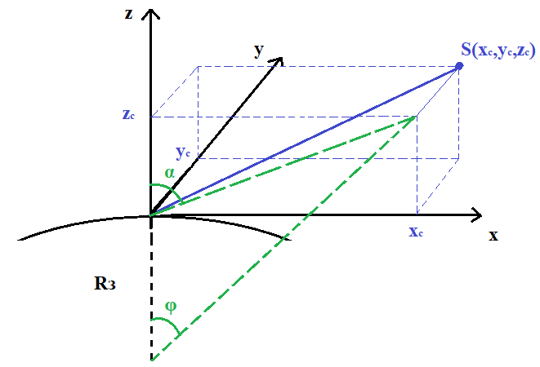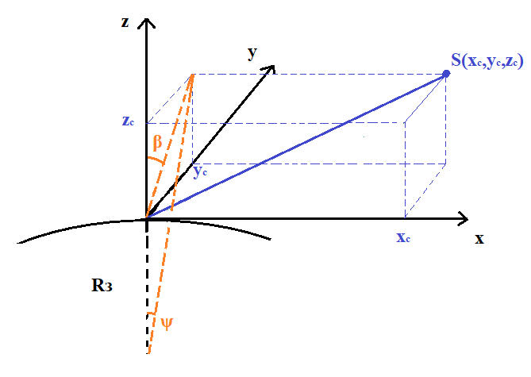
Рис.1 Локальная система координат, S-навигационный спутник, R_{З}-радиус Земли.
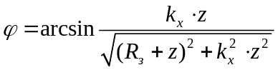,
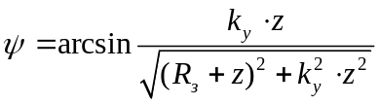.
Для реконструкции электронной концентрации отбираются данные 10 спутников и модель электронной концентрации N имеет следующий вид:
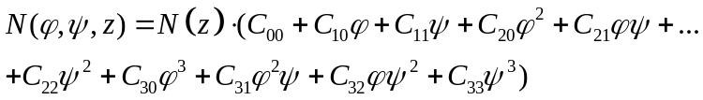,
где N(z)- приведенный к единице высотный профиль электронной концентрации над точкой наблюдения:
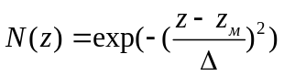,
где z_{м}-высота максимума концентрации, принята равной 250 км., Δ-полуширина ионосферного слоя, задана равной 100 км, протяженность по z ионосферы от 80 до 400 км. Интегральное электронное содержание (TEC) вдоль луча спутник-приемник получается из интеграла по z:
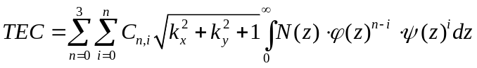.
Значения TEC рассчитываются с учетом фазовой неоднозначности таким же способом как и в работе [4].

Решение системы уравнений в условиях зашумленности данных
В общем виде система линейных уравнений может быть записана как:
Ax=b,
правая часть нашего уравнения b–это вектор зашумленных значений TEC, x - вектор искомых коэффициентов C_{n,i}.
Сингулярное разложение для матрицы A=UΣV^{T} (значок T означает транспонирование) [5], где U-унитарная матрица, каждый столбец которой состоит из нормированных собственных векторов матрицы AA^{T}, V-унитарная матрица, состоящая из нормированных собственных векторов матрицы A^{T}A, Σ-диагональная матрица, на главной диагонали которой стоят 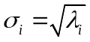, λ_{i} –собственные числа матрицы AA^{T} или транспонированной к ней. В случае зашумленности данных матрица A близка к вырожденной, поэтому в диагональной матрице Σ оставляем только слабозашумленные направления, значения σ_{i}, которые меньше некоторого заданного значения, полагаем равными нулю. Приближенное решение x_{пр} получаем как:
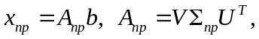
где Σ_{пр}-диагональная матрица с элементами 1/σ_{i} и нулями там, где в матрице Σ нули.

Результаты реконструкции распределения электронной концентрации
Для реконструкции собирались данные фазовых измерений с более чем десятка спутников навигационных систем GPS и GLONASS от 28.10.2021 20:15. После фильтрации данных, отбрасывались данные с грубыми ошибками в определении TEC и со спутников, находящихся вблизи горизонта видимости, оставляли данные с 10 спутников. На рис.2 показан результат реконструкции для выбранного момента времени с использованием метода SVD при z=z_{max}. Значения x, y определяются как (R_{З}+z_{max})φ и (R_{З}+z_{max})ψ соответственно. Ранг r матрицы Σ или уровень отсечения выбирался из условия минимума среднеквадратичного отклонения, для значений ранга матрицы от 1 до 10 находим сначала референсные значения неизвестных коэффициентов для наших данных, затем зашумляем данные и находим тестовые значения коэффициентов, оцениваем сумму квадратов разности тестовых и референсных значений. Считаем, что шумовая добавка к данным наблюдения распределена по нормальному закону со среднеквадратичным отклонением равным 0.3 TECU. Согласно фазовым измерениям зашумленность, как правило, не превосходит этой величины [3].. В зависимости от угла наклона луча к горизонту значение TEC меняется от 5 до 60 TECU в рассматриваемом случае. Массив зашумленных значений задаем равный 1000. В рассматриваемом случае получилось r=8. На рис.3 показано распределение относительной ошибки в расчете электронной концентрации для этого значения r по методу Монте-Карло. Массив со случайной аддитивной добавкой задавался также равным 1000. Из рис.3 видно, что значения с ошибкой менее 10% попадают в область приблизительно 200 км. на 200 км. На рис 4. показано распределение точек пересечения радиолучей, идущих к приемнику, со сферой радиуса R_{З}+z_{max}.
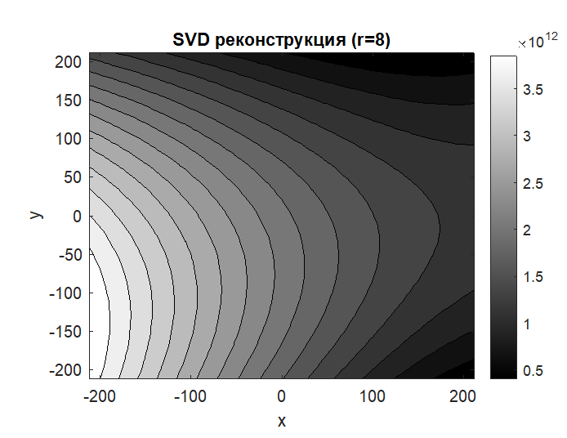
Рис 2. Распределение электронной концентрации в м³ на высоте максимума F слоя ионосферы.
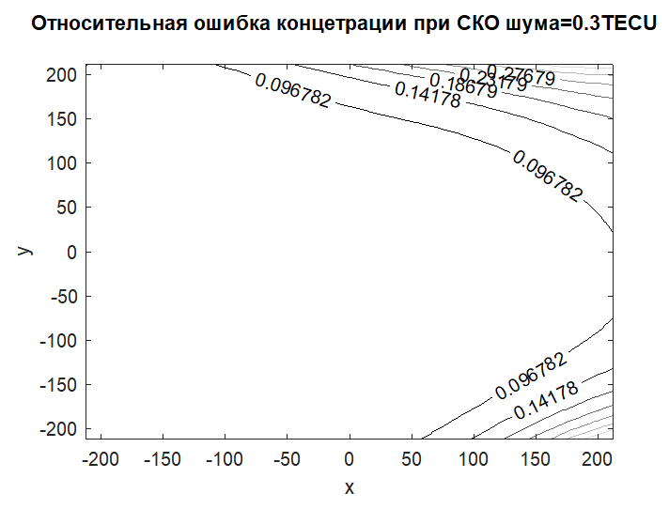
Рис.3 Распределение относительной ошибки в определении электронной концентрации на высоте максимума F слоя ионосферы.

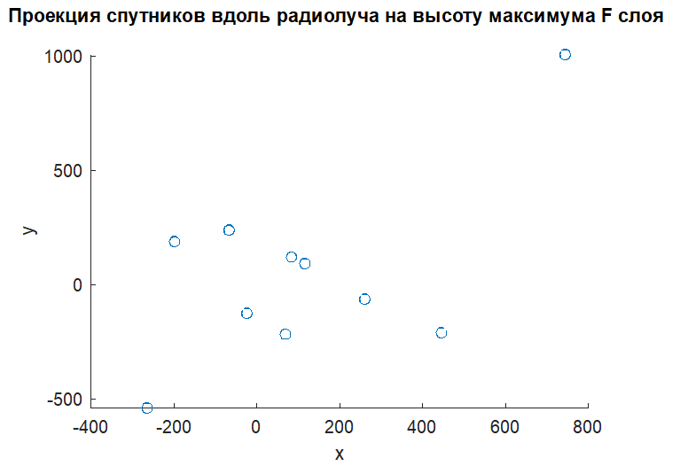
Рис.4 Распределение проекций спутников вдоль радиолуча на высоту максимума F слоя, используемых для реконструкции.

Заключение
В работе использованы фазовые измерения одного приемника, полученные от высокоорбитальных навигационных спутников, для реконструкции электронной концентрации ионосферы. Данные с 10 спутников позволяют восстановить распределение концентрации над точкой наблюдения в области 200 км. на 200 км. (север-юг и запад-восток) с относительной ошибкой менее 10%. При этом жестко задается высотное распределение и высота максимума F слоя. Распределение в направлении север-юг, запад-восток задается двумерным полиномом 3 степени и используется метод SVD решения обратной задачи. В этом случае решение получается более устойчивым к зашумленности данных.

Литература
1.Jeffrey R. Austen, Steven J. Franke, and C. H. Liu, Ionospheric imaging using computerized tomography, Radio Science, Volume 23, Number 3, Pages 299-307, May-June 1988
2. Куницын В Е, Терещенко Е Д Томография ионосферы (М.: Наука, 1991)
3 Куницын В Е, Андреева Е.С.,Кожарин М.А., Нестеров И.А.,Радиотомография ионосферы с применением высокоорбитальных навигационных систем. Вестник МГУ. Серия 3. Физика. Астрономия. 2005. №1, С.74-84.
4. Волков М.А, Гурин А.В., Гомонов А.Д, Швец М.В. Использование навигационных систем для исследования волновых процессов в ионосфере. «Физика авроральных явлений», труды XLVIII ежегодного семинара, Апатиты, 2025, с. 101 – 104. DOI: 10.51981/2588-0039.2025.48.023
5.Gilbert Strang Linear algebra and its application, 4 edition, Tomson Higher Education, 2006

Reconstruction of 2D Medium-Scale Ionospheric Structures via GNSS Phase Measurements

Волков Михаил Анатольевич¹ Volkov Mikhail ORCID 0000-0001-5155-0510 email volkovma@mauniver.ru
Гомонов Александр Дмитриевич² Gomonov Alexander ORCID 0000-0001-7373-5014 email gomonov@pgi.ru
Гурин Алексей Валентиночич¹ Gurin Aleksei ORCID 0009-0002-0852-1372 email gurinav@mauniver.ru
Максимов Иван Сергеевич¹ Maksimov Ivan email maksimovis@mauniver.ru

1. Murmansk Arctic University, Murmansk,Russia
2. Polar Geophysical Institute, Murmansk, Russia

This study addresses the reconstruction of the ionospheric electron density distribution above Murmansk, utilizing Total Electron Content (TEC) derived from GNSS phase measurements. Within a spherical ionospheric framework, the vertical electron concentration is modeled by a Gaussian function coupled with a polynomial; the latter represents a two-dimensional Taylor series expansion in terms of angular coordinates relative to the observation point. These angles are defined by the Earth's radius and the satellite's projection onto the respective meridian and parallel planes. To solve for the unknown coefficients of the third-degree polynomial, ten simultaneous TEC values from multiple satellites are required. To account for phase ambiguity, pseudorange data are incorporated into the processing. Given that noise in the TEC data can degrade reconstruction accuracy, we employ Singular Value Decomposition (SVD) as a robust alternative to direct inversion methods. Finally, the resilience of the proposed solution against noise is validated through a Monte Carlo analysis.

